扬州市建筑工程中级专业技术资格申报指导手册
（申报人员）

目录

第一章 注意事项及说明

第二章 主页面介绍

第三章 职称评审申报（网办）

第四章 修改退回申报（网办）

- 说明及注意事项
1.适用范围：本操作手册适用于江苏人社一体化项目职业技能建筑工程职称评审申报。
2.图例：
表示必录
表示下面有内容，需要点击展开
表示搜索，点开会弹出窗口
3.浏览器
请使用Firefox（火狐浏览器）、Chrome（谷歌浏览器）及其更高版本浏览器。
第二章 主页面介绍
- 登录网址：https://rs.jshrss.jiangsu.gov.cn/
2.登录：先通过“个人登录”页面登陆，如果是第一次登陆，还请先完成注册。
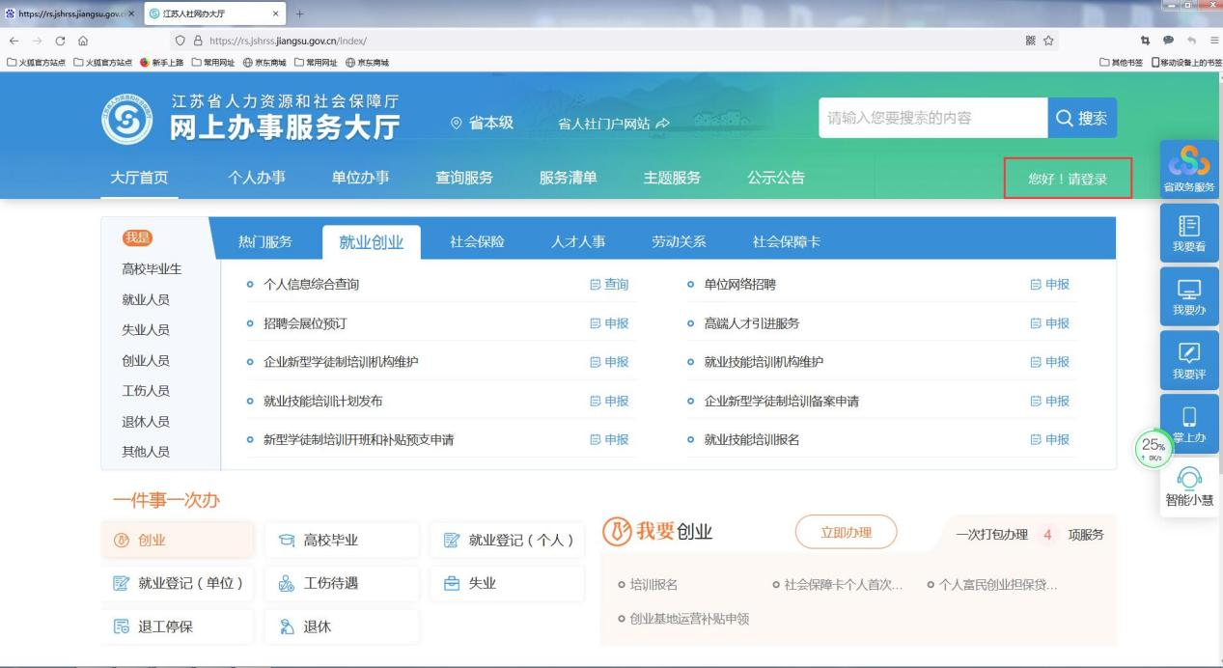

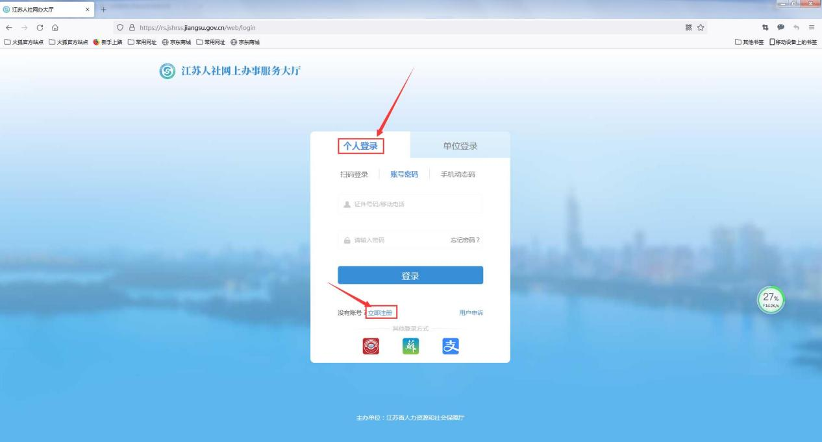

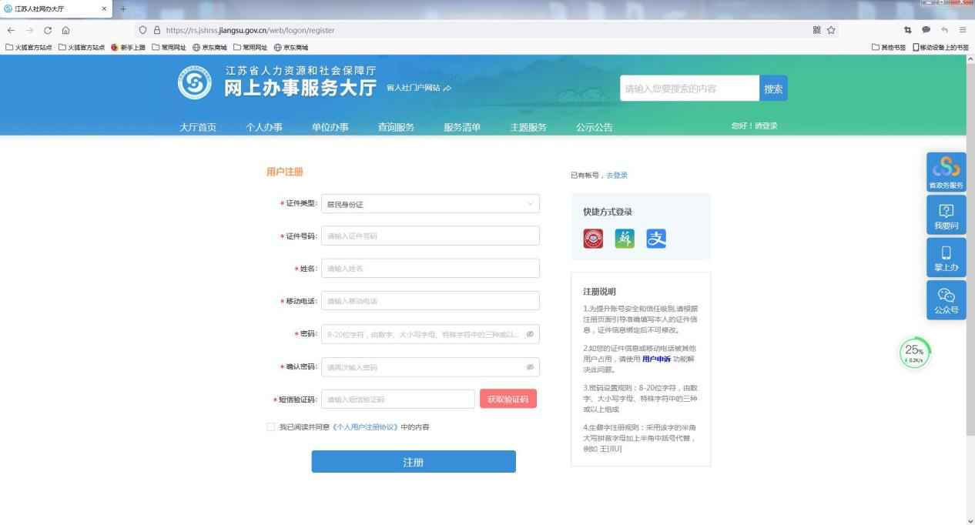

第三章 职称评审申报

登录网站后，选择“个人办事”→选择左侧“人才人事”→选择“专业技术人员管理服务”→选择“职称评审申报”,点击“申报”。
图5

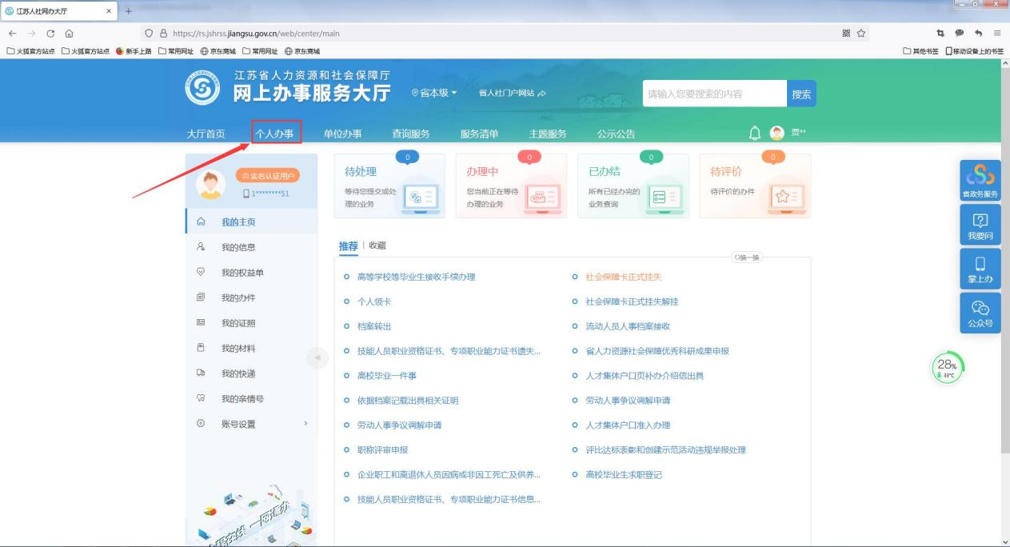

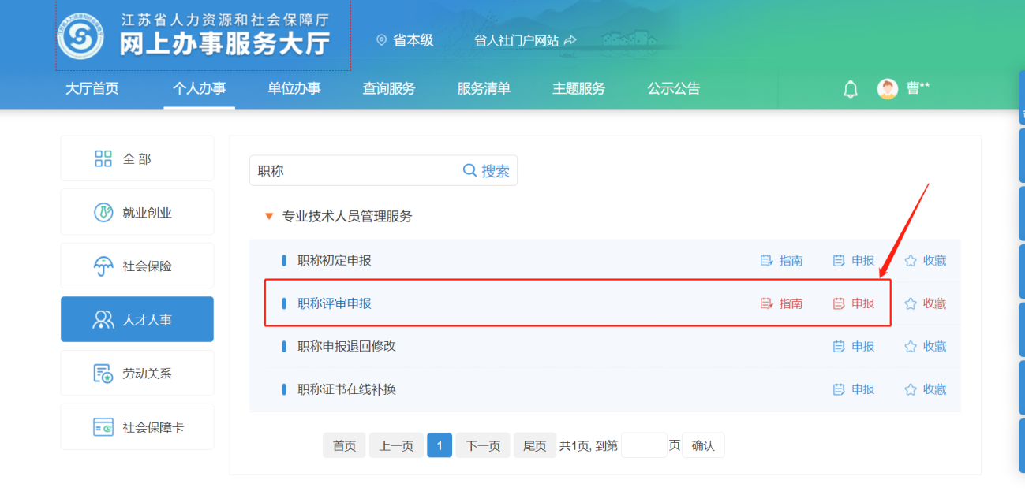

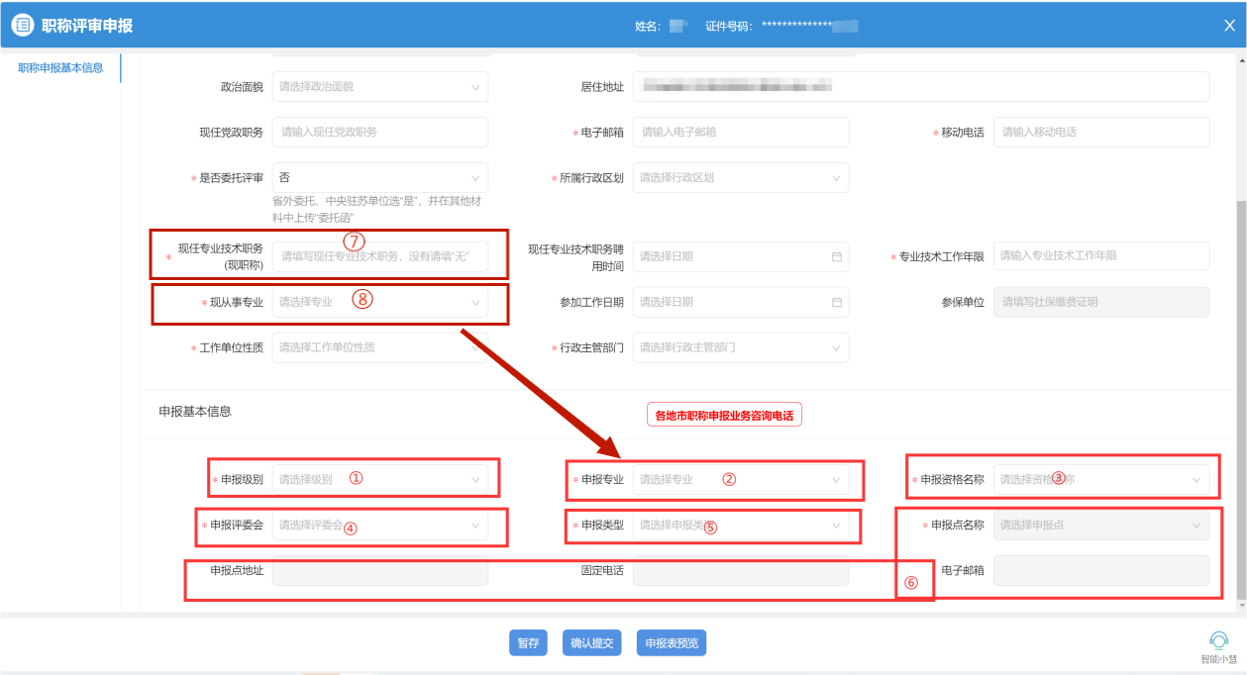

1.申报基本信息
- 申报级别选择“中级”
- 申报专业选择工程→建设工程：科技管理（工程造价、工程检测、工程管理、其他专业）工程施工（建筑施工、装饰施工、给水排水施工、建筑电气施工、建筑智能化、暖通与空调施工、机电设备安装）
- 申报资格名称：工程师
- 申报委员会：扬州市建筑工程专业中级职称评审委员会
- 申报类型：根据申报条件自行选择正常申报、破格申报、考核认定（符合相应专业技术资格条件可以正常申报中级职称的专业技术人才，须选择“正常申报”参加职称评审，不得申报“考核认定”）
- 申报点名称、地址、固定电话等信息系统已配置，无需填写。
- 现任专业技术职务指的是目前的职称，请填写初级的助理工程师、技术员或无（若有初级职称，需在第三个板块“专业技术资格”中上传对应的职称证书），其他例如安全员、建造师等并不填写在此处。
- “现从事专业”请与“申报专业”一致。

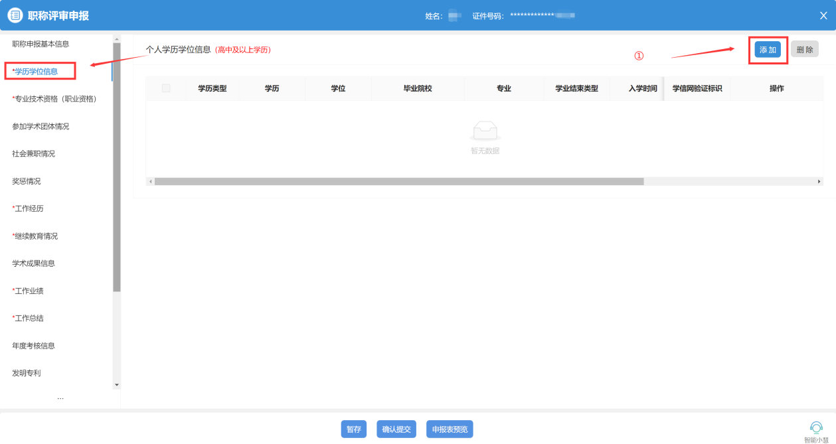

- 其他资料申报
学历学位信息、专业技术资格（职业资格）、参加学术团体情况、社会兼职情况、奖惩情况、工作经历、继续教育情况、学术成果信息、工作业绩、工作总结、年度考核信息、发明专利等信息的填报要求可参考“申报对象须知”中4小点，点击“操作手册”下载查看。
第四章 修改退回申报（网办）
功能位置：个人登录网办大厅-->个人办事-->我的办件-->修改
